行政院及所屬各機關出國報告
(出國類別：國外促銷暨考察)

赴中國大陸參加「2010中國國際旅遊交易會」
暨考察農業旅遊報告

出國人 | 服務機關：行政院農業委員會  職 稱：科 長  姓 名：蘇 夢 蘭
出國地區：中國大陸
出國期間：99年11月17日至99年11月21日
報告日期：99年12月3日

赴中國大陸參加「2010中國國際旅遊交易會」
暨考察農業旅遊報告目錄

壹、 | 前言‧‧‧‧‧‧‧‧‧‧‧‧‧‧‧‧‧‧‧‧ | 2
貳、 | 出國目的‧‧‧‧‧‧‧‧‧‧‧‧‧‧‧‧‧‧ | 3
參、 | 出國行程‧‧‧‧‧‧‧‧‧‧‧‧‧‧‧‧‧‧ | 4
肆、 | 活動暨參訪記要及心得‧‧‧‧‧‧‧‧‧‧‧‧ | 5
伍、 | 檢討與建議‧‧‧‧‧‧‧‧‧‧‧‧‧‧‧‧‧‧‧ | 12
 | 附錄一‧‧‧‧‧‧‧‧‧‧‧‧‧‧‧‧‧‧‧ | 16
 | 附錄二‧‧‧‧‧‧‧‧‧‧‧‧‧‧‧‧‧‧‧ | 24
 | 附錄三‧‧‧‧‧‧‧‧‧‧‧‧‧‧‧‧‧‧‧ | 26
 | 附錄四‧‧‧‧‧‧‧‧‧‧‧‧‧‧‧‧‧‧‧ | 37

赴中國大陸參加「2010中國國際旅遊交易會」
暨考察農業旅遊報告

壹、前言
我國內自90年起實施週休二日政策，同時國民平均所得逐年提高，國人對於休閒遊憩的需求日益增加；加以於91年加入世界貿易組織，農業經營之內外部條件變化，傳統農業經營思考轉型，促使休閒相關產業蓬勃發展。為推動休閒農業及農業旅遊產業，本會積極輔導劃定休閒農業區，改善農村環境，開發休閒旅遊套裝行程與市場，以增進農村發展及相關業者收益。
而為因應全球化趨勢，確保農業永續經營，本會復於98年度研訂「精緻農業健康卓越方案」行動計畫，除賡續前開重要計畫工作外，並加強推動農業深度主題遊程與國內外行銷，據統計，前往台灣農村休閒旅遊的人數每年可達1千萬人，而外國遊客也從93年的1,300人次提昇到98年的7萬人次，成長近54倍。為有效提高農業旅遊的境外遊客，爰積極參與國內外國際旅展，以有效拓展市場。
東南亞國際旅展中，以中國大陸所籌辦的國際旅遊交易會規模較大，參與國家數亦多，本會故應財團法人台灣觀光協會邀請，派遣代表隨團前往參加「2010中國國際旅遊交易會」(以下簡稱2010旅交會)，並考察當地農業旅遊環境。

貳、出國目的
經分析，我國休閒農村境外遊客7萬人次中，以新加坡、馬來西亞居多，其次為日本與港、澳人士，中國大陸市場則尚待開發，98年僅有1千餘人。休閒農業相關業者近3年來均有前往中國大陸行銷，逐步看見願景與市場開發潛力，又台灣如於100年開放陸客自由行，境外人士前來台灣休閒旅遊人數可望提昇。本次參與台灣觀光協會考察團之目的即在行銷我國農業旅遊，並赴當地考察，了解當地規劃與行銷觀光產業與休閒產漁業之策略。
此次赴大陸參加2010旅交會人數計有193人，為考察當地觀光產業及休閒農漁業環境，台灣觀光協會特組團另排行程，團員由台灣觀光協會代表、餐旅業者及休閒農業發展協會代表、交通部觀光局及本會人員計19人組成，名單如下：
一、周慶雄：財團法人台灣觀光協會會長
二、曾前訓：財團法人台灣觀光協會顧問
三、葉碧華：財團法人台灣觀光協會秘書長
四、左郁文：財團法人台灣觀光協會大陸組執行長
五、陳映廷：財團法人台灣觀光協會秘書
六、陳家祥：財團法人台灣觀光協會秘書
七、曾福興：高雄市觀光協會理事長
八、李樹軍：東南旅行社大陸部協理
九、黃心柔：東南旅行社易福網總經理
十、林妙玲：亞都麗緻大飯店副董事長
十一、林明月：晶華酒店財務長
十二、張明仁：香格里拉樂園(九族文化村)董事長
十三、莊自強：海霸王企業城市商旅董事長
十四、謝和江：海霸王餐廳企業股份有限公司總經理
十五、張淼淼：新亞旅行社總經理
十六、游文宏：台灣休閒農業發展協會秘書長
十七、江明清：交通部觀光局國際組組長
十八、呂紹全：交通部觀光局專員
十九、蘇夢蘭：本會輔導處休閒產業科科長

參、出國行程
日期及時間 | 行程及活動內容 | 地點
11月17日  10：10~12：05 | 1.搭乘長榮航空第712班次，自桃園國際機場前往中國大陸上海  2.準備2010旅交會暨參加大會晚宴 | 上海
11月18日 | 1.參加2010旅交會  2.考察星期九休閒生態農庄 | 上海
11月19日 | 1.考察集村興建特色農舍及民宿  2.參加陽澄湖大閘蟹節 | 昆山  上海
11月20日 | 1.參訪悅榕庄及西溪國家生態溼地園區  2.拜會相關單位暨參觀印象西湖展演活動 | 杭州
11月21日  19：30~21:25 | 1.視察千島湖暨拜會相關單位  2.搭乘長榮第757班次自杭州返回台北 | 杭州  台北

肆、活動暨參訪記要及心得
一、參加2010旅交會
(一)中國國際旅遊交易會係由中國大陸國家旅遊局及民用航空總局聯合主辦，地點於上海及昆明二地輪流辦理，是中國大陸規模最大之國際性旅展活動，2010年度場次係於上海(新國際博覽中心)辦理。
(二)2010旅交會於99年11月18日(為期4天)舉開，計有6個館區，近3千個攤位，數10個國家參與，台灣觀光協會於交易會中設立台灣展館(租用66個攤位)，邀請相關縣(市)政府及業者前往參展。
(三)中國旅遊局局長邵琪偉於2010旅交會晚宴中致詞時表示，2010旅交會是上海世博閉幕後再上海舉辦的第一個國際旅遊盛會，本屆旅交會首度舉辦「遊中國」中外旅遊商預約洽談會，他歡迎來自美洲、歐洲、非洲、中東及南亞等數十個國家與地區的業者與單位代表進行洽談與交流，將旅遊產業締造成為世界最大的行業之一。
(四)邵局長同時分享，截至99年9月為止，中國入境旅遊人數達9,977萬人次，較98年同期成長6.3%，其中入境過夜人數為4,157.5萬人次，較98年同期成長10.7%，入境外匯收入337億美元，較98年同期成長15.8%；此外，中國大陸出境人數達4,228.2萬人次，較98年同期成長20.7%；國內旅遊人數則為15.9億人次，較98年同期成長10.1%。
(五)職於旅交會中接受中國大陸之中央電視台、中國人民廣播電台、人民日報等4家媒體採訪，宣傳台灣農業旅遊發展現況，據職於上海之友人(聽到電台播出訪談內容)表示，聽起來台灣農村旅遊環境饒富趣味，預估此次專訪播出有助於行銷台灣農業旅遊。
(六)2010旅交會設有優秀展台獎、最佳展台獎、優秀組織獎、最佳組織獎及特殊貢獻獎等五類獎項：天津市旅遊局、中國南方航空公司、香港旅遊發展局等共30家單位獲得優秀展台獎；北京市旅遊局、中國國際旅行社總社、臺灣觀光協會等共18家單位獲得最佳展台獎；天津市旅遊局、中國康輝旅行社集團有限責任公司、澳門特別行政區政府旅遊局、臺灣觀光協會等共36家單位獲得優秀組織獎；北京市旅遊局、中國國際旅行社總社、深圳華僑城控股股份有限公司等共29家單位獲得最佳組織獎；上海市旅遊局則獲得特殊貢獻獎。
二、參訪星期九休閒農庄
(一)星期九休閒農庄位於崑山，鄰近陽澄湖，農場距離蘇州市及上海市約有1-2小時的車距，為台商王九全投資設立之綜合型休閒農場，農庄全場佔地700餘畝，一經建立即成為備受注目的健康度假場所。
(二)星期九休閒農庄區域範圍內有生態農園與溫室、採果區、茶舍、咖啡廳、跑馬場、孔雀園、有機牧場、花藝生活館、精油文化中心、簡易加工廠、餐廳、會議廳及農特產品展售區等設施，以陽光餐廳、綠色養身、四季採果、動物百態、繽紛花海、親子休閒、特色餐飲、農業科技及商務會議等九大主題，希吸引不同消費族群。據庄內解說人員表示，每年遊園人數約有10餘萬人，但因上海世博的影響，99年前來農庄旅遊的人數顯注減少。
(三)參訪星期九休閒農庄後於農庄附設之生態餐廳享用農家菜，餐廳內有大型造景與假山林，菜色亦以當地農特產品與漁鮮為主，沒有過多精美盤飾與珍禽異獸，參訪當日非屬假日，但客人綿延不絕，顯示當地民眾對於農家菜頗為愛好。較之農庄的客數，有過之而無不及。
(四)星期九休閒農庄堪稱台灣休閒農場的擴大版，處處可見到熟悉的影子，顯示國內休閒農場的業者擔心中國大陸複製台灣休閒農場的經營模式，並非無故生憂，可喜之處是硬體及經營模式的複製較易，管理服務及解說人力等軟體面之複製尚有距離。
三、參加昆山陽澄湖大閘蟹節
(一)昆山市政府為推廣大閘蟹及當地湖鮮，特舉辦2010大閘蟹節，業者表示，當地大閘蟹被檢出藥物殘留事件，衝擊產業形象，亦影響產品外銷量，為此，政府部門積極籌辦產業文化活動，並推廣漁家樂與漁釣體驗，逐步挽回產業形象。
(二)當地漁鮮餐廳以集市作法，每座餐廳幾乎建於湖上，但因餐飲環境衛生條件欠佳，用餐氣氛難以與時併進。
四、考察烏鎮民宿及農家菜推廣
(一)中國千年古鎮-烏鎮，為江南六大水鄉之一，該地區保留曲折狹窄的石板舊街道與民房，古意盎然、人文氣息濃厚，經中國政府規劃設計為供遊客住宿及品嚐農(漁)家菜的著名觀光景點，管理單位為觀光旅遊局，民宿內的House Keeper則多為當地居民。
(二)在烏鎮內隨處可見傳統與現代的交錯，民宿外觀極為老舊，盡是朽木門片與牆面，房間內的備品(含沐浴用具、梳子與托鞋)古色古香，但蓮蓬頭、衛廁與洗面槽等卻是新式的設備；提供的早餐只有簡易的菜色，乾冷的麵包和無味的咖啡，所幸具特色的菜脯和魚乾讓遊客耳目一新，質樸阿嬤的味道是吸引遊客的利器，彷彿是台灣的田媽媽，具有濃濃的農村味。
(三)為讓遊客更了解烏鎮消費面向與內涵，烏鎮旅遊局以「宿在烏鎮，枕水江南」為題，出版「烏鎮西柵景區消費指南」，內容包含住宿、美食、娛樂及購物指南，由於此出版品製作精美且具質感，60元人民幣又是一般遊客可負擔之價位，竟成為許多遊客到此必買的伴手之一，作為到此一遊的回憶印記；透過遊客的口碑行銷與此消費指南的熱情招喚，讓烏鎮的遊客有效提升。值得一提的是，「烏鎮西柵景區消費指南」的印製方式是採活頁式，換言之，該景區未來有新設施或新資訊，可以隨機加入，對於遊客而言是友善便利的，更是環保的作法。
五、其他參訪地點與心得
(一)西溪國家生態園區為一濕地公園，位於杭州市區西部，是罕見的城中次生溼地，也是中國唯一集城市溼地、農耕溼地及文化溼地於一體的溼地。西溪國家生態園區管理單位有條件開放該園區供作電影「非誠勿擾」的拍攝景點，除不影響生態保育，亦提高該園區的知名度。
(二)千島湖是杭州的後花園，以島多、秀水、金腰帶(島嶼與湖水相接處環繞著一層金黃色的土帶)為主要特色景點，水域內計有1,078個大小島嶼，湖內森林面積約有500平方公里，島上森林覆蓋率達93%，內有1,800餘種植物與2,100餘種野生動物，除壯麗風光外，當地的漁家菜亦聞名，每年造訪千島湖的遊客約有210萬人次(有收取遊湖票的人數)，其中境外遊客僅有5萬人次，國家旅遊局刻正規劃籌辦2011年國際單車環湖大賽，預期可吸引大量國際遊客前往。
(三)悅榕庄集團(Banyan Tree Hotels & Resorts)創始人於多年前在泰國Phuket近河岸600餘畝土地，開始處理已酸化的土地，並栽種7千餘株樹，不對美化當地環境，同時改善地質，更成立的第一家悅榕庄渡假山莊，直至今日，悅榕庄集團已有16家飯店或渡假山莊。悅榕庄飯店或渡假山莊的特色就是佔地廣擴、樹林繚繞，靠山妝點山，靠水妝點水，希望建構真正的「香格里拉」。本次造訪的杭州悅榕庄位於西溪國家濕地公園內，別墅和客房均為灰瓦屋頂，象牙色牆點綴，極具中國建築特色。
(四)泰晤士小鎮是一處英式主題風貌的別墅區，雖是私人房產事業，但當地市府同意開發且給予用地的優惠，全區面積約有近千畝，佔地甚大。走進泰晤士小鎮，可飽覽英倫各時期的建築、維多利亞式的市政廳、哥德式風格的天主教堂，除有私人別墅外，另設立多個專區供拍攝影片、婚紗攝影或舉辦主題活動。
(五)農漁村旅遊是中國大陸積極推展業務之一，中國國家旅遊局於近年增設「農村旅遊部」，推廣農家樂或輔導轉型成為休閒農庄，以中國廣大農漁村腹地及相關資源，預估可有效提高觀光休閒旅遊之產值。
(六)陽澄湖、西湖、西溪國家生態園區及千島湖已是中國境內知名旅遊景點，但中國國家旅遊局仍積極行銷宣傳，職前往考察時，適逢崑山市政府舉辦「陽澄湖大閘蟹節」及杭州市政府舉辦「西溪火柿節」，西湖旅遊管理局委請知名導演張藝謀製作的「印象西湖」已成為西湖的亮點，而千島湖管理局則籌劃2011年國際單車環湖大賽，希有效提高境外遊客，顯見行銷宣導仍有其重要性。

伍、檢討與建議
一、截至99年9月底為止，中國大陸出境人數已達4,228.2萬人次，較98年同期成長20.7%，此與台灣開放陸客團隊行必有相關；另依據統計，台灣農業旅遊人數1千萬人次中，境外人數有7萬人次，其中陸客僅有1千餘人次，顯見中國大陸市場尚待開發，本會自不可置身於外，藉由國際旅展的參與，應有助於市場的拓展，惟針對陸客的需求與愛好尚需評估，較可收實效。本案擬於年度計畫項下，進行相關調查工作，以應需求。
二、中國大陸逐步開放下，經濟條件可與許多已開發國家匹敵，硬體建設方面也不惶多讓，此次參訪所到之處，盡是巨大硬體，古今中西的樣貌皆有。惟深感中國大陸在硬體建設面已具備能力，但在服務能力方面仍有待加強。此外，中國大陸已可見台灣休閒農場的複製版，未來擬加強台灣休閒農場培訓工作，包含經營管理效能、體驗活動設計、解說人力素質、餐飲服務與伴手開發等節。
三、此次出境時，發現經濟部、文建會、原住民委員會及客家委員會均於機場第二航廈設立專區(部分係透過昇恆昌免稅商店)，展示(售)相關產品，本會正積極行銷農漁會伴手及精品，擬透過招標方式徵得廠商籌設行銷據點，至桃園國際機場的據點似不可或缺。
四、本會出國計畫及外國旅運費採統籌管理，補助計畫未能編列，惟為推廣農業旅遊及精緻農業，台灣休閒農業發展協會每年約需參與8-15場國際旅展，且均自籌經費派員前往。各處室雖可研提出國計畫，在僧多粥少的情況下，如非屬例行參加之國際組織年會或活動，多未能獲審核通過，本會同仁固可自相關旅費項下勻支經費出國，但實際上相關產業團體人員出國行銷更具需求，如可酌予放寬本會補助計畫外國差旅費之編列，應可符產業需求。
五、中國政府擅於造鎮，包含烏鎮旅遊區、泰晤士小鎮，或官方或民有，或都展現「地大物博」的氣勢，以主題帶出特色，成為觀光景點。以烏鎮為例，居民沒有自己，只有國家，政府統一規劃觀光旅遊專區，不但建設效率高，維運品質亦可維持。本會積極推動集村興建農舍及農村再生等政策，惟國人意見整合不易，未來相關政策得否順利推動，值得借鏡他山之石。
六、西湖等旅遊單位重視行銷宣導的重要性，烏鎮旅遊局則以民俗、天候季節與當地特色產品之特性，月月規劃主題行銷活動，如一月的酥羊節，行銷當地特產皮嫩汁美的「花窠羊」紅燒料理，營造美食饗宴；又如四月的水鄉狂歡節，舉辦船拳捉對廝殺及水鄉婚禮等活動，讓前往的遊客不被濕膩感拂去遊興，反而獲得滿懷的回憶。鑒於季節特性，本會舉開之相關行銷活動多集中於下半年，上半年之活動較為闕如，未來本會成立農業旅遊單位，擬整合會內相關單位農業旅遊元素，並按月(或按季)規劃設計相關行銷活動，俾增進遊趣。
七、飲食及伴手為旅遊極為重要之元素，本會積極開發推廣田媽媽農村料理及農業伴手，已有相關成果，未來擬加強辦理，以豐富農業旅遊風貌。
八、西溪國家生態園區管理單位有條件開放該園區供作電影「非誠勿擾」的拍攝景點，除不影響生態保育，亦提高該園區的知名度。我國內有多處濕地園區，偶有發生遭人入侵破壞情形，如何在維護生態與提供觀光休憩元素間取得平衡點，恐需再予探討。
九、此次參加2010旅交會，各縣市政府莫不卯足全力參與，計有台北市政府、桃園縣政府、新竹縣政府、新竹市政府、苗栗縣政府等相關局處首長均帶團前往，為例屆政府部門參與最多之屆次，苗栗縣劉政鴻縣長及新竹縣章仁香副縣縣長除親臨旅交會現場外，亦赴各地行銷2011台灣燈會與客家文化活動，獲得好評；旅交會閉幕時台灣館以「行銷花博」的設計主題獲頒設計獎，亦為美事一樁，對於各縣市政府積極行銷轄內觀光休閒產業，應予支持。

附錄一 參訪實錄寫真

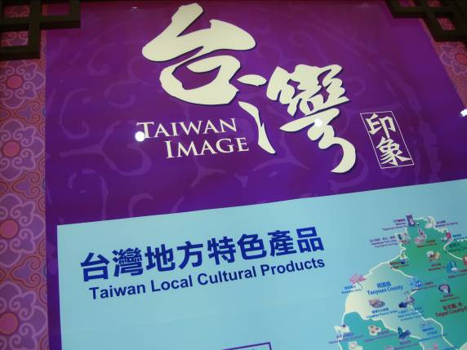 | 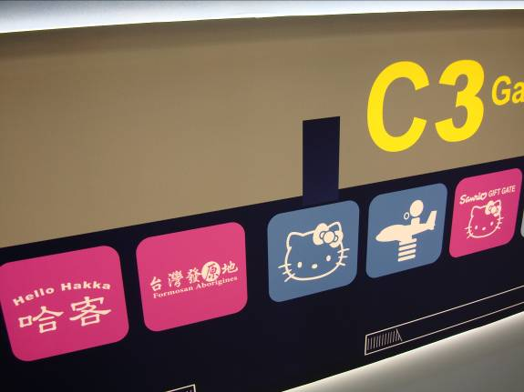
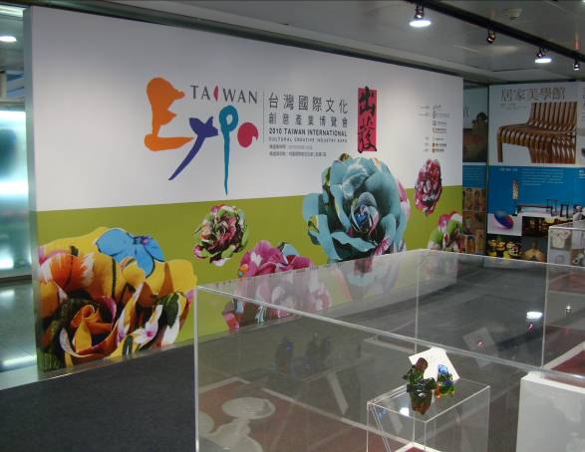 | ←↑經濟部、文建會、原委會及客委會均於桃園國際機場二航廈設立據點，行銷施政成果及產品
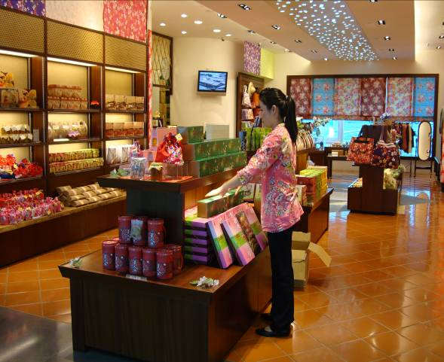 | ←客委會所設立據點以客家花布為設計主軸，頗具特色

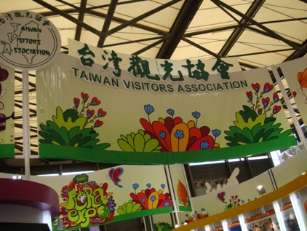 | ←↓花博、台灣燈會及本會輔導的台灣農業好伴手於2010旅交會登場行銷，台灣館並獲頒大會之最佳展台獎及優秀組織獎
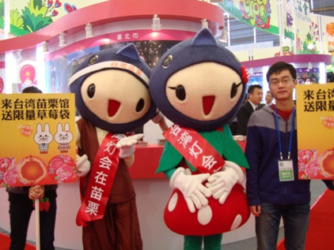 | 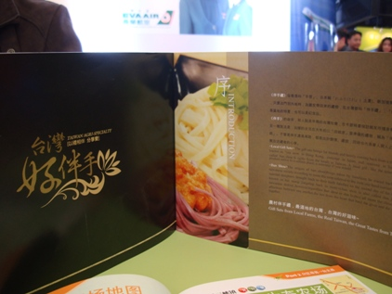
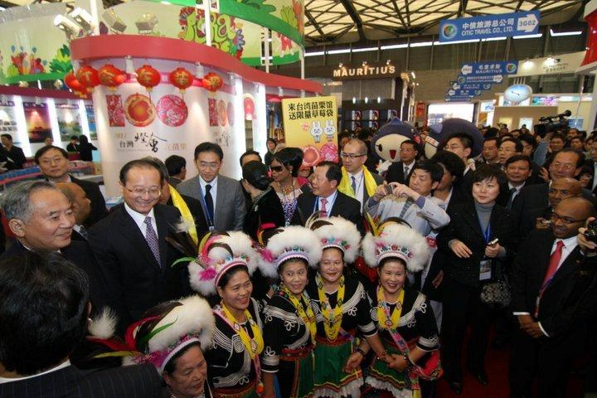 | ←中國旅遊局邵琪偉局長蒞臨2010旅交會台灣館

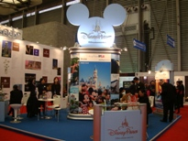 | 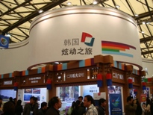
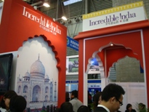 | 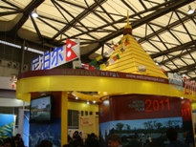
↑韓國、印度、尼泊爾、迪斯尼等展區設計具辨識意象

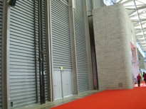 | 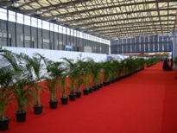
 | ←↑↓上海市新國際博覽中心為舊有倉庫改建，並無亮麗外觀與擺飾，大陸各省展區佈置良莠不齊，假山假花在展場中顯得突兀
 | 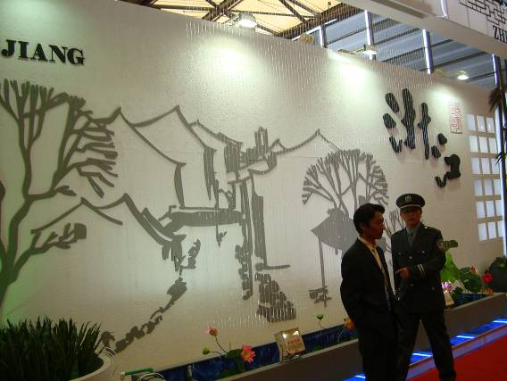

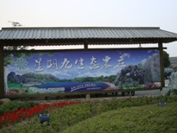 | 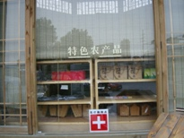 | 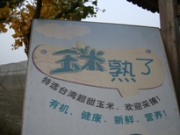
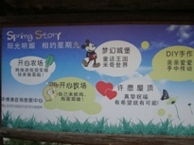 |  | 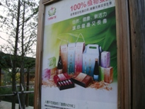
↑↓位於昆山的星期九生態休閒農庄處處有台灣休閒農場的影子，台灣品種超甜玉米、農業伴手、有機蛋、DIY蠟燭、採果樂，甚至有台灣小吃
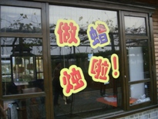 | 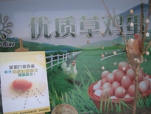 | 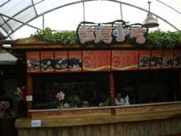

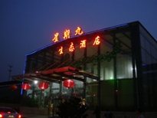 | 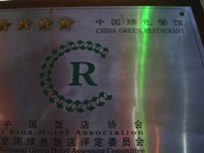
↑→↓星期九生態休閒農庄附設餐廳為綠色餐廳，以巨大的生態造景營造餐廳氛圍，但台灣人做的菜就愛擺蘭花，餐廳的伴手專區賣台灣阿里山茶。 | 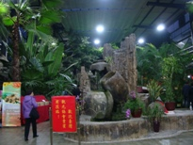
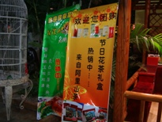 | 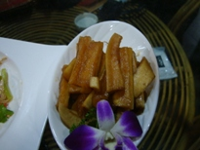

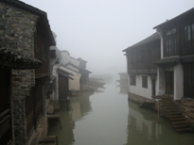 |  | ←↓傳統陳舊的烏鎮外觀
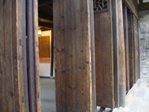 |  | 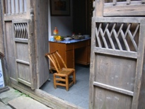
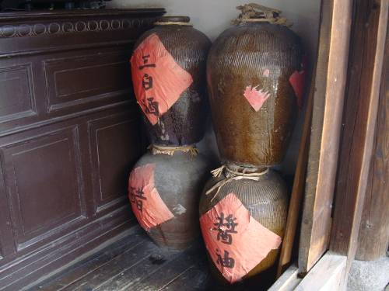 | ←↓烏鎮的人文
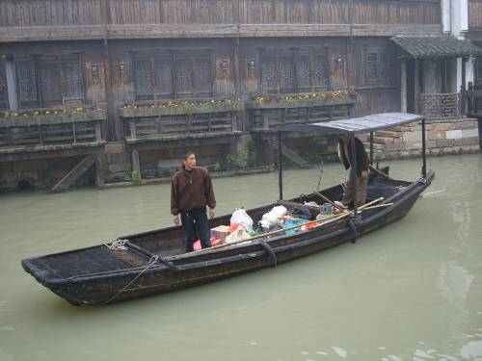 | 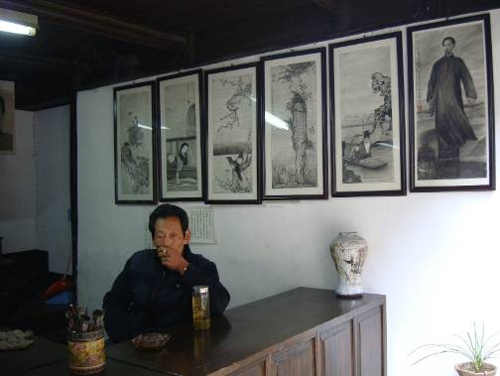
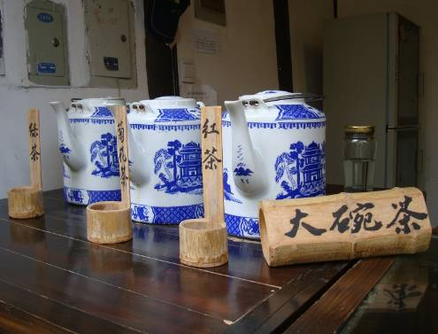 | 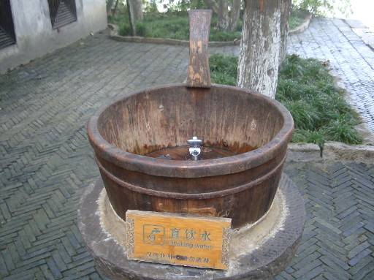

↓烏鎮民宿內阿嬤的大鍋粥和風味早餐
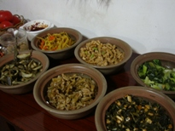 | 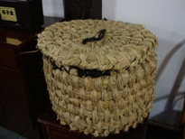
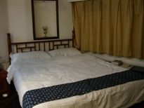 | 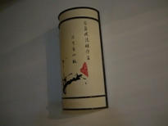
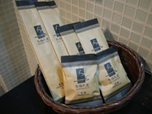 | 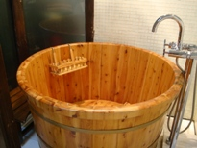
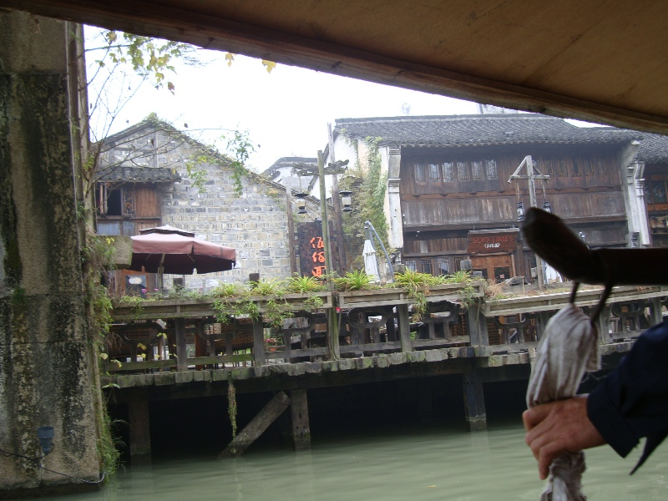
←↑古味與現代味交錯的烏鎮民宿，連有洋味的PUB都不搭調的佇立在古厝間

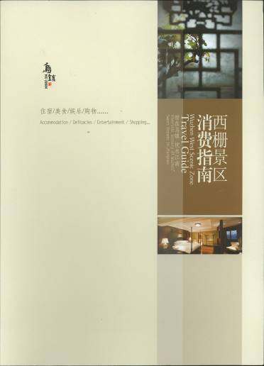 | 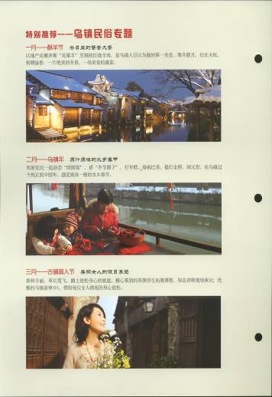 | 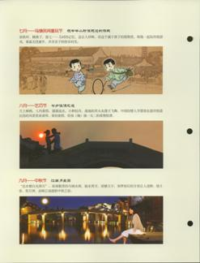
↑烏鎮西柵景區消費指南內容包含食、宿、娛、購及每月重點活動，印製方式採活頁式，可隨機插頁，對消費者極為友善便利，也較為環保

→西溪國家生態園區為一濕地公園，有條件開放供作電影拍攝景點，除不影響生態保育，亦提高該園區的知名度 | 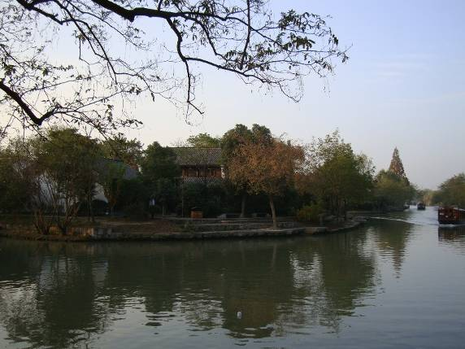

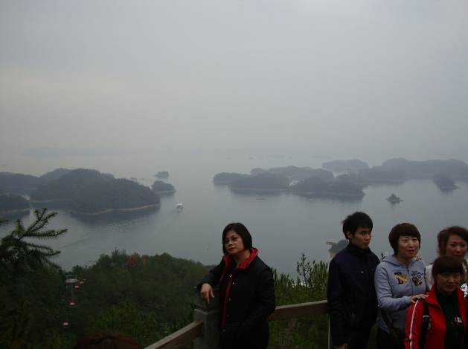 | ←千島湖旅遊管理局刻正規劃籌辦2011國際單車環湖大賽，  希提升境外遊客數量

附錄二 台灣觀光協會2010旅交會新聞稿

相約花博 旅行台灣 感動100
台灣觀光協會組團赴上海參加中國國際旅交會
據中國國家旅遊局統計資料顯示2009年大陸出國人數達4,766萬人次，今(2010)年1至9月大陸旅客來台近120萬人次，已超越日本成為台灣最大客源市場，隨著兩岸旅遊交流活動日益頻繁，兩岸直航步入定期化，台灣方面自2009年起放寬大陸人士申請來台條件，大陸更在今年7月宣佈全面開放大陸31個省、市、自治區赴台旅遊，，可望在明年實施的陸客來台自由行的政策利多之一，屆時將有更多的大陸居民來台旅遊。
上海世博結束後，以「彩花、流水、新視界」為主軸，將台灣的園藝、科技與環保技術之美完整呈現，為亞洲地區最盛大的花卉展覽-2010臺北國際花卉博覽會緊接登場，因此台灣觀光協會特組織台灣15個公部門、3大交通事業、16家旅行社、31間飯店及主題樂園、餐飲、醫療觀光等業者共61個單位、計192人，由周慶雄會長率團赴大陸上海參加11月18日至21日舉行的「2010年中國國際旅遊交易會」，中國國際旅交會每年分別在上海和昆明交替舉辦，參展單位來自世界各地及大陸各省市自治區的旅遊局及旅行社、飯店、航空公司等旅遊相關行業，為大陸地區規模最大且最重要的旅遊展，本次展覽預計展出2,500個攤位及4,000家參展單位。台灣觀光協會期望藉由參加中國國際旅交會有效宣傳花博資訊並配合今年新開通的松山及虹橋直飛航線，帶來大量陸客赴台旅遊。
2010中國國際旅遊交易會的台灣展館面積為594平方米(約為66個攤位)，展館設計以台北國際花卉博覽會為主題，以「旅行台灣‧感動100」為宣傳主軸，並邀請大陸31省市164家組團社及潛力旅行社中高階代表，參加於11月18日上午10時至下午3時在台灣展館舉辦的「海峽兩岸旅遊交流洽談會」，與台灣代表進行商務交流，11月19至22日並首次在CITM舉辦12場次的台灣旅遊產品說明會，由參展業者在現場為大陸民眾介紹旅遊新行程，藉由B2B及B2C的雙重管道，強力放送台灣觀光資訊，打響台灣旅遊形象知名度，吸引更多陸客來台。
台灣觀光代表團赴大陸上海參展暨辦理觀光推廣活動，概要如下：
一、參加2010中國國際旅遊交易會(CITM 2010)
展 期：11月18日(四)至21日(日)
展 場：上海新國際博覽中心
二、辦理「海峽兩岸旅遊交流洽談會」
日 期：11月18日(四) 10:00~15:00
地 點：上海新國際博覽中心3號展館台灣館 (攤位編號：3J01)
三、辦理「旅遊產品說明會」
日 期：11月19至21日(五至日)
地 點：上海新國際博覽中心3號展館台灣館 (攤位編號：3J01)
附錄三 2010旅交會主辦單位提供資料

2010中国国际旅游交易会闭幕 共签订合同7091份
http://www.sina.com.cn 2010年11月24日 09:32 中国政府网
11月21日下午，2010中国国际旅游交易会在上海圆满闭幕。国家旅游局副局长祝善忠，上海市旅游局局长道书明，以及国家旅游局、上海市旅游局相关负责人，部分参展商代表出席2010中国国际旅游交易会总结讲评大会。国家旅游局旅游促进与国际合作司副司长王燕总结本届交易会总体情况。
据介绍，本届交易会达到预期目的，展会期间共接待人次超过10万。各展团累计发放宣传品475万份，签订合同7091份，达成意向性协议6036份，意向组团人数175万人次。
本届旅交会是上海世博会结束后上海举办的第一个国际旅游盛会，为“后世博”时代加强新时期中外旅游业交流，促进中国旅游业新发展提供强劲助力。在交易会期间，海内外参展商以生动活泼的形式，宣传和展示当地的旅游特色。交易会还在以往常规活动的基础上，增添了新内容、新项目，切实提高了交易会的实效性、专业性和国际化水平。中国国际旅游交易会已成功举办12届。十多年来，中国国际旅游交易会的影响力日益扩大，已发展成为亚洲规模最大、专业性和国际化程度较高的综合性旅游展会。
总结讲评大会上，组委会将特殊贡献奖授予东道主上海市旅游局，此外还为最佳展台奖、优秀组织奖、最佳组织奖等获奖单位颁奖。
据悉，本届旅交会推出了2011年旅游主题年为“中华文化游”，全国旅游业将围绕这个主题，整合各方资源，明年将举办一系列推广和宣传活动。2011中国国际旅游交易会将于10月27日至30日在云南省昆明市举办。（刘颖/文 摄）

台觀光旅遊業 赴上海搶商機
2010-11-19 旺報 特派員宋丁儀／上海報導

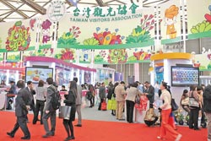
▲2010國際旅遊交易會18日上海展開，台灣觀光協會組織61個單位、192人參展搶攻赴台旅遊商機。（記者宋丁儀攝）
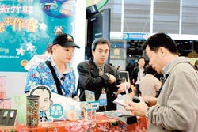
▲新竹縣主打人物故事張學良，推出公仔及客家文化特色吸引觀光客。（記者宋丁儀攝）
受台北花卉博覽會及羽田、松山機場直飛利多，台灣觀光市場呈現蓬勃商機。台灣觀光協會與公部門、旅行社、飯店業者共同組團，合計約200人18日於上海參加2010國際旅遊交易會，全力搶攻大陸赴台旅遊市場。
台灣觀光協會海峽兩岸台北旅展執行長左郁文表示，此次參加旅展15個公部門、16家旅行社、31間飯店及主題樂園、餐飲、醫療觀光等業者共61個單位。新竹縣副縣長章仁香、苗栗縣長劉政鴻都親自到攤位推介地方觀光旅遊。
台灣各縣市盡展特色
不僅台北市強打花卉博覽會旅遊，台北縣觀光旅遊局副局長林純秀表示，從台北縣進入台北市僅需半小時，縣內有便捷的捷運系統，加上老街、放天燈、美食及北海岸資源，可以帶來深度旅遊體驗；新竹縣則主打人物故事張學良為主軸，推出公仔及客家文化吸引觀光客。
酒店業者，台北東方商旅董事長劉季強說，受惠於台北花博及羽田、松山機場直飛，住房率較去年同期大幅增長，台北市內旅館爆滿；台灣最大連鎖旅館雲朗觀光則表示，走出台北以外還有很多縣市有豐沛的旅遊資源，此時連鎖酒店的經營就得以發揮優勢。
陸客來台已超越日人
據大陸旅遊局統計，2010年1至9月陸客來台近120萬人次，已經超越日本成為最大客源市場。預計7月全面開放31個省市自治區赴台旅遊，台灣也放寬大陸人士申請赴台條件，在明年陸客自由行的政策利多之下，有更多陸客赴台觀光，事實上已有許多旅行社正摩拳擦掌鎖定此一市場。
2010中國國際旅遊交易會每年分別在上海、昆明交替舉辦，是大陸最具規模的旅遊展，本次展覽共2500個攤位及4000家業者參與。台灣觀光協會希望配合今年松山虹橋直飛題材，吸引更多陸客赴台旅遊。

第12届中国国际旅游交易会（CITM）将于11月18日在上海启动
导读：亚洲规模最大、专业性和国际化程度较高的综合性旅游展会——第12届中国国际旅游交易会（CITM 2010）将于2010年11月18日在上海启动，为期4天。
第12届中国国际旅游交易会（CITM 2010）将于2010年11月18日在上海启动，为期3天。
CITM——亚洲地区最大的专业旅游展，世界旅游业界人士云集的地方
·中国国际旅游交易会每年举办一次，分别在上海和昆明交替举办。作为亚洲地区最大的专业旅游交易会，它已得到世界各地旅游业界人士的关注。
·来自世界各地以及中国的31个省市自治区和香港、澳门特别行政区的旅游机构及所属地区的旅行社、饭店、航空公司以及同旅游业有关的企业均将参加中国国际旅游交易会。
·组委会将通过各种渠道力邀世界各国和中国（含中国香港、澳门、台湾地区）高质量的买家代表前来交易、洽谈，严格的条件和邀请程序将确保买家质量，让您受益匪浅。
·交易会期间专业洽谈日，只有注册代表才能获准入场进行业务洽谈，保证您的参展环境和效果。
·交易会组委会还将邀请众多国内外新闻媒体参加，对交易会进行全方位、多层次，广泛深入地报道。
CITM——亚洲地区最大的国际旅游展，活动内容丰富多彩
作为亚洲地区最大、也是价格最为优惠的国际旅游专业交易会，CITM将使各界参展人士取得很大收获：
·会见众多买家代表，建立广泛业务联系；
·参加围绕热门话题开办的研讨会和讲座，追踪国际旅游业的发展趋势和动向；
·举办新闻发布会或艺术表演，充分展示您的旅游产品；
·交易会将对业内人士和公众开放，数万人士将入场参观；
·各国参展机构可举办各种促销活动，介绍本国旅游资源，以获得最大的商业机会。
十多年来，中国国际旅游交易会的影响力日益扩大，已发展成为亚洲规模最大、专业性和国际化程度较高的综合性旅游展会。据统计，2009年CITM开创了94个国家和地区参展的最高纪录，参展团180个，参展单位3984家，其中海外参展单位1192家；各展团累计发放宣传品1285万份，共签订合同6456份，达成意向性协议1.04万个，意向组团人数149万人次；共接待10.5万人次，其中专业人士3.5万人次，公众7万人次。

2010国际旅游交易会
时 间：2010年11月18日(周四)至11月21日(周日)
地 点：上海新国际博览中心
展览面积：57,500平方米
日程安排：
2010年11月15日(一) 布展/注册
2010年11月16日(二) 布展/注册
2010年11月17日(三) 布展/注册
2010年11月18日(四) 专业洽谈
2010年11月19日(五) 专业洽谈
2010年11月20日(六) 对公众开放
2010年11月21日(日) 对公众开放
2010年11月22日(一) 撤展

2010上海世博会刚刚圆满落幕，上海市旅游局又迎来了世界旅游界的一大盛会——2010中国国际旅游交易会。本届国际旅交会将于11月18日至21日在上海新国际博览中心举行。为了更好地筹备好本次交易会的各项工作，11月2日，上海市旅游局举行了机关全体处室负责人的动员会议，市旅游局局长道书明做了工作动员。
道书明局长指出，2010中国国际旅游交易会是继世博会之后，旅游业界的第一个重大展会。本次旅交会受到国家旅游局的高度重视，是一次体现后世博上海城市旅游新面貌的重要活动。局机关各处室要继续发扬世博会期间团结协作、无私奉献的工作精神和克服困难、勇夺胜利的工作作风，调整好自身工作，再接再厉、全力办好本届中国国际旅游交易会。
会议还通报了筹备工作的组织分工方案、主要活动计划、目前工作进度等情况，使各处室对所承担的具体工作有了明确的认识，为下一步工作的开展奠定了坚实的基础。（国际处）
沪旅〔2010〕70号
上海市各有关单位：
由国家旅游局、上海市人民政府和中国民用航空总局共同举办的2010中国国际旅游交易会，将于2010年11月18日至21日在上海新国际博览中心举行。
为做好2010中国国际旅游交易会的参展组织工作，现将有关事宜通知如下：
一、交易会规模：
2010中国国际旅游交易会展览面积57500平方米，可安排2300个标准展位。
交易会设专业交易日（2010年11月18日、19日）和公众开放日（2010年11月20日、21日）。
交易会将邀请海外主要旅行批发商作为买家，与各参展单位广泛开展业务洽谈及赴地方考察活动。
二、交易会参展资格：
各旅游管理机构、旅游协会、旅行批发商、国际旅行社、旅游景区（点）、航空公司、旅游车船公司、酒店及酒店管理集团、旅游度假区、会议展览中心、计算机预订系统、市场开发咨询机构、旅游新闻媒体等均可报名参展。
三、参展方式及展位确定：
按组委会规定，我局作为上海组团单位，将组织在沪旅游企业统一参展，各单位不可单独报名参展。
有意参展的单位，请填妥本通知所附《2010中国国际旅游交易会展位预订申请书》并加盖公章后，连同全部参展费用于2010年6月20日前一并交至我局指定招展单位——上海旅游会展推广中心。收到展位预定申请书及参展费用后，将由会展中心向各单位寄发展台确认凭证及有关的参展信息。
各参展的单位，应指定专人负责2010中国国际旅游交易会的组织与联络工作，并将相关负责人的姓名、职务、单位名称、地址、邮编、电话、传真、电子邮件地址等，于2010年5月20日前传真至上海旅游会展推广中心。
四、交易会展台设置：
为体现上海整体形象，本届交易会上海展区将以参展单位承租标准展位，我局负责总体设计、特殊搭建的形式组成。
价格：每展位10350元人民币，在2010年5月31日（以汇款日期为准）前报名参展并缴纳全部费用的单位，每展位可享受700元人民币的优惠。
展台订购期限：截止日期为2010年6月20日。
注意事项：展台不允许合租。本次交易会上海展区内原则上不设参展单位小特装区。
五、展台搭建与广告：
2010中国国际旅游交易会上海展区指定上海兴华旅展览有限公司为本届交易会的主搭建公司；指定上海兴旅广告有限公司为本届交易会上海展区广告与赞助总代理。
六、本届交易会上海展区招展机构：
上海展区招展机构设在我局国际旅游促进处。具体招展工作指定上海旅游会展推广中心进行。
会展中心地址：中山西路2368号华鼎大厦26楼
电话：51105000-2608
传真：51105006
联系人：陈华榕、高之颖
请各单位接此通知后抓紧研究，认真落实，以便充分利用中国国际旅游交易会这一对外宣传促销的有利机会，做好本单位的对外宣传促销工作，特别是世博后旅游的宣传促销，以促进本市入境旅游业的更好发展。
特此通知。(本通知仅对上海市旅游相关单位适用，请勿转载。凡是非上海市旅游相关单位请咨询2010中国国际旅游交易会主办方——中国国家旅游局或当地省市旅游局。)
上海市旅游局
二○一○年四月十九日

附錄四 中國你好台灣網網路新聞內容

上海国际旅交会闭幕 台湾观光协会获两大奖
www.hellotw.com 发布日期：2010年11月21日 17:11 来源：你好台湾网

你好台湾网上海11月21日消息（记者盛志耘）经过四天的展览、交易，2010上海国际旅交会于今天(21日)下午圆满闭幕，大会组委会在今天下午组织总结讲评大会，为最佳组织奖、最佳展台奖、最佳广告奖、特殊贡献奖进行表彰，并颁发奖杯。台湾观光协会喜获最佳组织、最佳展台两大奖。
国家旅游局副局长祝善忠出席今天下午的总结讲评大会，国家旅游局旅游促进与国际合作司副司长王燕进行总结讲评，她说：此次共有95个国家、地区及组织前来参加本届国际旅游交易会，参展商涵盖政府旅游机构、旅行社、酒店、旅游景区、航空公司、游船等各行各业。声势浩大、规模空前。据统计，本届交易会期间接待人次超过10万。各展团累计发放宣传品475万份，各展团共签订合同7091份，达成意向性协议6036份，意向组团人数175万人次。总体来看，本届交易会达到了预期目的，圆满闭幕。
王燕说：上海世博会的成功举办，开启了「后世博」时代的大幕。举办大型国际盛会的全新理念，使中国旅游业再次迎来了新的发展契机。本届国际旅交会在此背景下召开，向全球旅游业者展现「后世博」时代中国旅游业的新面貌、新成果，积极推进与世界各国旅游业的联络合作，我们相信，这将为加强新时期中外旅游业交流，促进中国旅游业新发展提供强劲助力。
总结讲评大会宣布了最佳组织奖、最佳展台奖、最佳广告奖、特殊贡献奖名单，并进行表彰颁发奖杯。台湾观光协会喜获最佳组织、最佳展台两大奖，台湾观光协会海峡两岸台北旅展执行长左郁文代表台湾观光协会上台领奖。左郁文在接受本台记者采访时高兴地说：能得到这两个大奖，非常高兴，说明得到了大会的认可，这是更好的开始。此次台湾观光协会共组织台湾公营、民营69个单位、169位代表参加。包括台湾休闲农业发展协会、退役官兵辅导委员会所属农场、旅行社、酒店，苗栗县县长亲自来推介明年农历春节在苗栗举办的「台湾灯会」，新竹县副县长也来推介新竹县的旅游资源。两岸旅游业者积极互动，台湾旅游业者对来大陆参展积极性很高，此次参展有实质性的合作意向，效果很好，台湾业者很高兴。
据了解，十多年来，中国国际旅游交易会的影响力日益扩大，已发展成为亚洲规模最大、专业性和国际化程度较高的综合性旅游展会。下届国际旅交会将于2011年10月27日至30日在云南省昆明市举办。

